Внешнее строение листа
Цель урока. Предполагается, что к концу урока учащиеся будут владеть понятиями и терминами: простой лист, сложный лист, жилкование; уметь: называть три функции листа, виды жилкования листьев и листорасположения; узнавать по рисунку черешковый и сидячий лист.
Задачи развития: способствовать развитию умения анализировать, сравнивать, грамотно и последовательно излагать свои мысли и суждения, коммуникативных умений, навыков взаимодействия при работе в группе, паре.
Задачи воспитания: содействовать воспитанию культуры учебного труда, аккуратности, бережного отношения к зеленым растениям.
Тип урока: изучение нового материала.
Формы работы: фронтальная, индивидуальная, работа в группах.
Оборудование: компьютер, мультимедийный проектор, раздаточный материал.
Ход урока
- Организационный момент
Приветствие, проверка отсутствующих. Создание условий для активного взаимодействия (беседа о погоде, приближении весны).
- Проверка домашнего задания
Несколько учащихся выполняют задания на карточках. Один учащийся устно рассказывает внутреннее строение стебля.
Карточка
Задание 1.
Перечисли три функции стебля:
- …
- …
- …
Задания 2
Подпиши строение стебля
Задание 3
Дополни предложение
- Стебель растет в высоту за счет деления и роста клеток ….
- В толщину стебель растет за счет деления клеток …
- Ориентировочно-мотивационный этап.
  - Актуализация знаний. Фронтальная беседа.
Беседа по вопросам:
- Вспомните, как вегетативные органы имеют растения?
- С какими из них мы уже познакомились?
- Предположите, о каком вегетативном органе растений нам сегодня предстоит узнать?
  - Целеполагание учащихся
В ходе беседы учитель предлагает учащимся озвучить тему урока, совместно сформулировать цель и критерии достижения цели. (Критерии достижения цели выводятся на экран и раздаются каждому ученику).
Я буду успешен на уроке, если:
1. Назову три функции листа.
2. Узнаю по рисунку черешковый и сидячий лист, а так же подпишу их внешнее строение.
3. Дам своими словами определение понятиям: простой лист, сложный лист, жилкование.
4. Назову виды жилкования листьев и листорасположения.

- Операционно-познавательный этап
  - Рассказ учителя
Сегодня мы с вами познакомимся с внешним строением листа. Листья большинства растений имеют размер от 3 до 15 сантиметров. Длина листьев некоторых пальм достигает 10 м и более. Листья Рафии королевской, которая произрастает на Мадагаскаре, вместе с черенком может достигать 25 метров. Листовые пластинки виктории регии, которая обитает в водах Амазонки, достигает в диаметре 2 м и способно удержать на своей поверхности 3-летнего ребенка. А вот у вереска обыкновенного длина листочка измеряется всего в несколько миллиметров.
Какими бы разными нам не казались листья, они выполняют одинаковые функции.
  - Работа с учебником.
- Изучите пункт параграфа «Функции листа» на стр. 142 и выпишите себе 3 функции, которые выполняет лист. Устно сформулируйте, в чем заключается каждая из функций.
Афиширование результатов.
ФИЗКУЛЬТМИНУТКА
У каждого на парте лежит кусочек мазаики. Ваша задача в течении минуты собрать картинки четырех листьев и сказать к простым или сложным получившийся у вас лист относится.
  - Работа с интеллект-картой
Учитель объясняет принцип составления интеллект-карт. В центре доски учитель размещает ключевое слово: «Внешнее строение листа». От него рисует первую жирную линию и подписывает ее «Прикрепление к стеблю». Рассказывает о черешковых и сидячих листьях, приводит примеры. Совместно с учащимися заполняет ветви интеллект-карты.

Рассказ учителя о простых и сложных листьях. Форме листовой пластинки. Совместное заполнение ветвей интеллект-карты «Число листовых пластинок».

Работа с учебником.
В парах изучите пункты параграфа «Жилкование листа» и «Листорасположение» на стр.146-147 и выполните следующие задания:
- Дайте определение понятию «жилкование».
- Выясните, какие виды жилкования листьев бывают.
- Сформулируйте основную задачу листорасположения.
- Выясните, какие виды листорасположения бывают и охарактеризуйте их.
Взаимопроверка в группах по 4 человека. Афиширование результатов и заполнение ветвей интеллект карты «Жилкование» и «Листорасположение».
- Контрольно-коррекционный этап
5.1 Контроль знаний и умений
Выполнение выходного контроля (индивидуально письменно).
- Обозначьте и подпишите на рисунках черешковый и сидячий лист, а так же внешнее строение листа.

- Среди представленных листьев выберите номера простых листьев.

- Какие виды жилкования листьев изображены на рисунках 1,2,3.

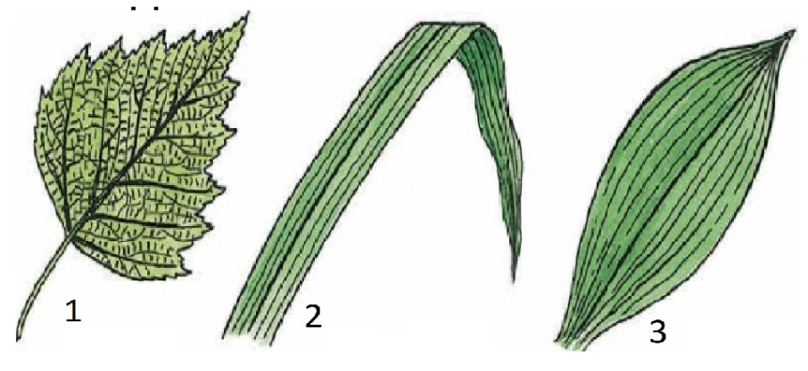

- Подпишите виды листорасположения.

Взаимопроверка. Обратная связь учащихся о степени удовлетворенности результатами письменной работы.
- Информация о домашнем задании.
- Изучить §30. Составить рассказ по интеллект-карте о внешнем строении листьев.
- Составить три вопроса по теме «Внешнее строение листа».
- Доработать вопросы, с которыми у учащихся возникли проблемы.
- Подведение итогов урока
Возврат к цели урока и критериям ее достижения. Учащиеся дают учителю обратную связь о степени достижения цели.
Выставление отметок за работу на уроке с устным комментарием учителя.
- Рефлексия
Продолжите фразы:
- Мне было интересно узнать о …
- Меня на уроке заставило задуматься …
- Меня сегодня удивило …

